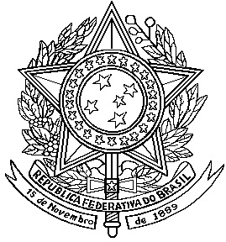
PRESIDÊNCIA DA REPÚBLICA MINISTÉRIO DA CIDADANIA

CURRÍCULO

INFORMAÇÕES PESSOAIS

Nome: CLÁUDIA GONÇALVES LEITE
Cargo comissionado: Diretora Nacional de Cuidados, Prevenção e Reinserção Social

FORMAÇÃO ACADÊMICA

Curso: Direito - 1998
Instituição: Universidade de Uberaba

Curso: Master Business Administration - MBA Executivo Internacional em Direito da Empresa e da Economia
Instituição: Fundação Getúlio Vargas – FGV – Belo Horizonte – MG - Período: 26.03.2004 a 31.12.2008.

EXPERIÊNCIA PROFISSIONAL

Governo do Estado de Minas Gerais Secretaria de Estado de Segurança Pública
Cargo: Subsecretária de Políticas sobre Drogas; Conselheira Estadual de Políticas sobre Drogas (2018); Membro da Comissão da Câmara de Segurança Pública (2018 Membro da Comissão das Diretrizes de Atenção Integral ao Usuário de Drogas no âmbito das Políticas de Segurança Pública (2018). Período: março/2017 até fevereiro/2019

Secretaria de Estado de Segurança Pública
Cargo: Superintendente de Integração de Políticas sobre Drogas - Período: dezembro/2016 a março/2017

Escritório GLR Advocacia e Consultoria
Cargo: Sócia proprietária Período: A partir de 2014

Secretaria de Estado de Turismo e Esportes - SETES
Cargo: Assessora de Gabinete do Secretário – Adjunto - Período: janeiro/2014 a março/2015

Secretaria de Estado de Turismo e Esportes - SETES
Cargo: Assessora de Gabinete do Secretário – Adjunto; Conselheira da representação governamental no Conselho Estadual do Desporto (2009/2010); Conselheira da representação governamental no Conselho Curador da Fundação Educacional Caio Martins (2009/2010); Conselheira da representação governamental no Conselho dos Direitos Humanos (2010).

Secretaria de Estado de Desenvolvimento Social e Esportes - SEDESE
Cargo: Assessora jurídica - Período: 2004 a 2007

Juizado Especial Cível e Criminal da Região Norte – Palmas/TO
Cargo: Conciliadora Período: 2002/2003

Aeropalmas Táxi Aéreo – Palmas/TO
Cargo: Advogada Período: 2000/2002.

